حدد من الصور زراعة في الشتلات الزراعية

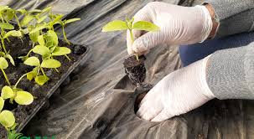

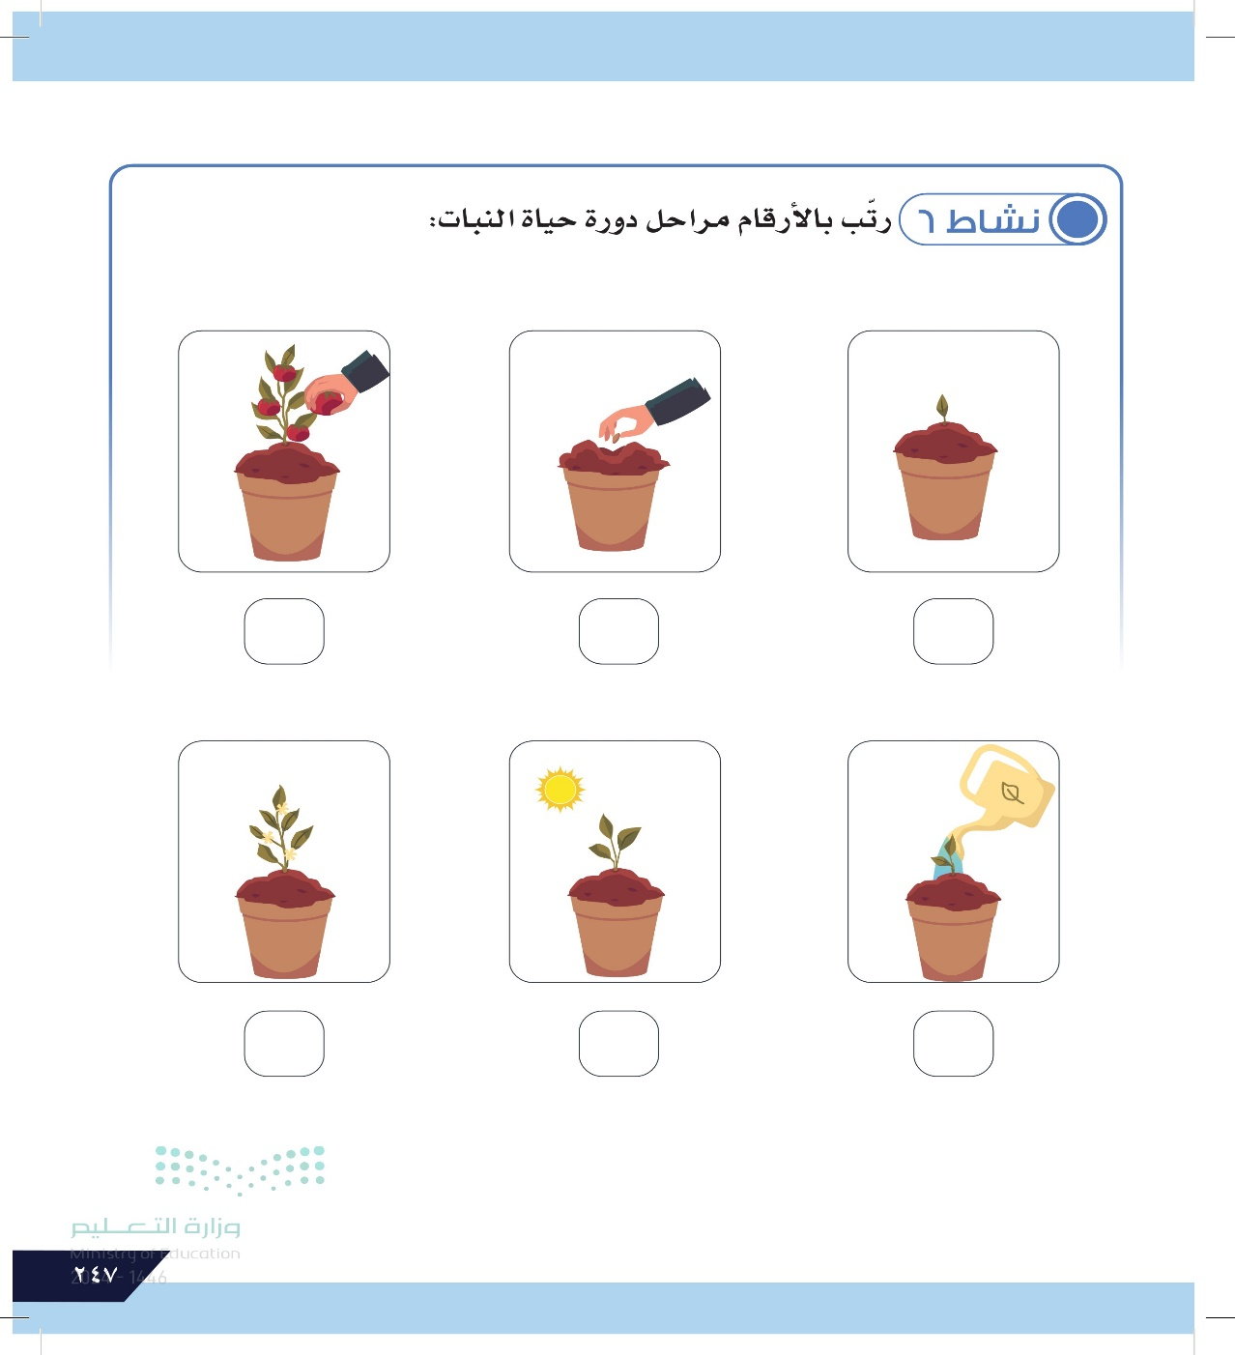 رتب الخطوات في زراعة داخل الشتلات

اذكر